Wie fließt das Blut durch unsere Blutgefäße?

zpg, 01.06.2016 Schülerin bei Fahrradunfall verletzt

Auf dem Weg zur Schule kollidierte eine 12-jährige Schülerin mit einem 65-jährigen Radfahrer. Das Mädchen erlitt eine tiefe Schnittwunde am Handgelenk, aus der stoßweise das Blut floss. Sie konnte bereits nach 5 Minuten am Unfallort von den Sanitätern des örtlichen Krankenhauses versorgt werden.

Aufgaben:
A 1 - 3 Einzelarbeit
Zeit: 10 Minuten
- Informiere dich anhand des Infotextes über Aufbau und Funktion von Blutgefäßen.
- Lege dabei folgende Tabelle an und vervollständige sie:

Blut fließt durch Blutgefäße

Blutgefäß | Arterien | Venen | Kapillaren
Aufbau
Funktion
Höhe des Blutdrucks
Messbarkeit des Pulses
Lage unter der Hautoberfläche

- Die Ärzte erkannten am Unfallort sofort, dass es sich bei dem verletzten Blutgefäß nicht um eine Vene handeln konnte. Begründe, weshalb Sie dieses Blutgefäß ausschließen konnten?
________________________________________________________________________________________________________________________________________________________________

Hypothese:

- Welche Art von Blutgefäß könnte bei dem Mädchen verletzt worden sein? Formuliere eine begründete Vermutung (Hypothese):
Ich denke, dass eine __________________________________ verletzt wurde, da ______________
________________________________________________________________________________________________________________________________________________________________
________________________________________________________________________________________________________________________________________________________________
________________________________________________________________________________________________________________________________________________________________

- Stelle deine Hypothese den anderen Gruppenmitgliedern vor. Entwickelt ein Experiment, mit dem ihr eure Hypothesen überprüfen könnt. Dazu gibt es 3 Forscherkisten mit unterschiedlichem Schwierigkeitsgrad. Keine Sorge - ihr könnt jederzeit den Schwierigkeitsgrad wechseln.
A 4 Gruppenarbeit
Zeit: 20 Minuten

Forscherbox – Nr.

Protokolliere deine Beobachtungen und erkläre deine Ergebnisse!

Forscherbox A *
- Betrachte die Modelle und vergleiche sie mit den Strukturen im Blutkreislauf (siehe Tabelle).

Modell | Struktur im Blutkreislauf
Gebläseball mit Schlauch (Teil A) | Herz mit ableitenden Blutgefäß (Arterie)
Dicker, elastischer Gummischlauch (Teil C) | Arterie
dünner, elastischer Gummischlauch (Teil D) | Verzweigte, dünnere Arterie
Pipette / dünner Gummischlauch (Teil D) | Kapillare
Metallrohr / Glasrohr (Teil B) | gibt es nicht (nicht elastische Arterien)
Wasser in Plastikbox | Blut

- Stecke nacheinander die 3 Modell-Blutgefäße (Teil B, C, D) an den Teil A des Modells (siehe Abb. unten). Drücke den Gebläseball unter Wasser mit relativ hoher Frequenz ganz leicht (zu ca. 1/3) mit dem Daumen zusammen, so dass du beinahe einen gleichmäßigen Wasserausfluss erreichst. Notiere deine Beobachtungen.
- Benenne die Modell-Blutgefäße (B, C, D), die
  - einen Wasserfluss erzeugen, der eher stoßweise erfolgt?
  - das Erfühlen einer Druckwelle ermöglichen?
- Erkläre, welche Eigenschaften der Blutgefäße eine Pulsmessung ermöglichen.
- Begründe, weshalb das Wasser bei einem der Modell-Blutgefäße relativ gleichmäßig herausfließt (weniger stoßweise). Wieso ist dies wichtig für die Funktionsweise des Blutkreislaufs?
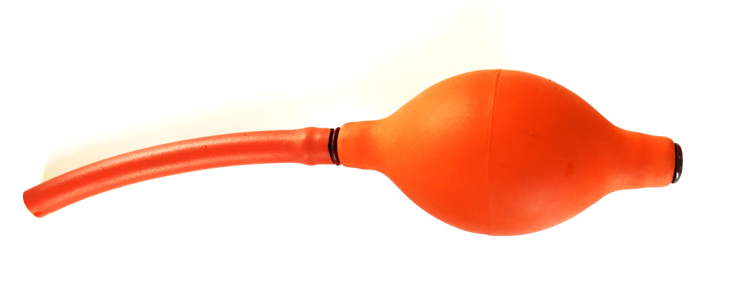
- Begründe, welches Modell-Blutgefäß das verletzte Blutgefäß des verunglückten Mädchens wiederspiegelt.
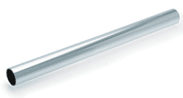
Teil B
Metallrohr
(15 cm, Durchmesser 16mm)

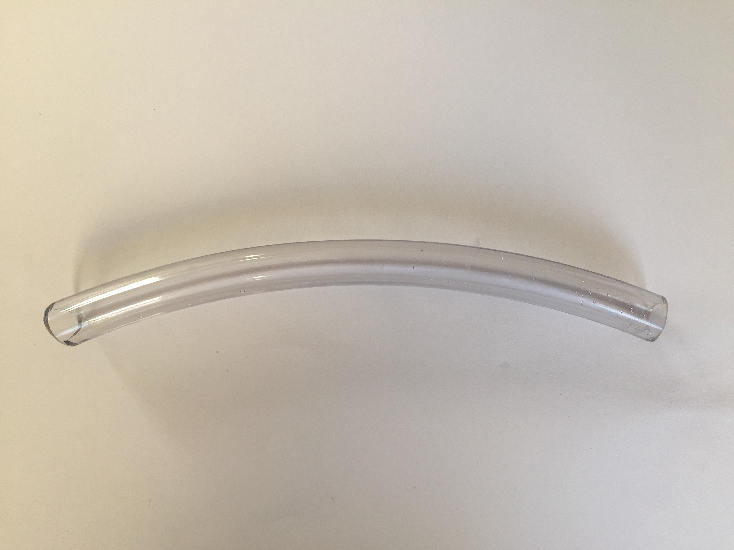
Teil C
Elastischer Silikonschlauch
(15 cm, Durchmesser 16 mm)
Teil A

Gebläseball mit Schlauch (10 cm, Durchmesser 12 mm)

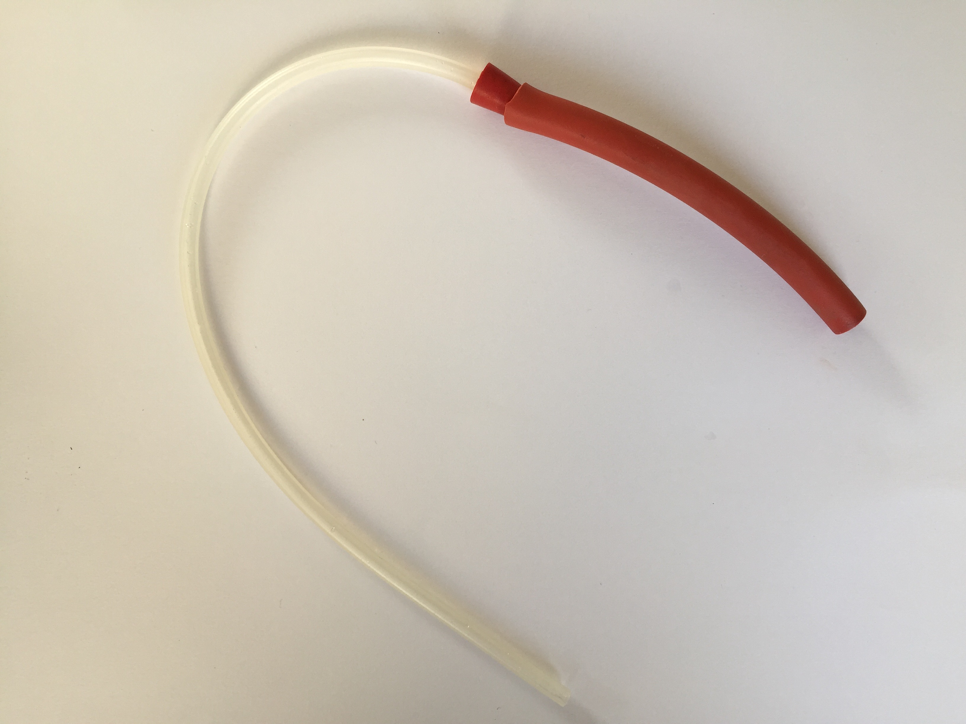
Teil D
Elastischer Laborschlauch
(10 cm, Durchmesser 10 mm)
Elastischer Silikonschlauch
(20 cm, Durchmesser 4 mm)

Forscherbox B **

- Betrachte die Modelle und trage die entsprechenden Strukturen im Blutkreislauf in die Tabelle ein.
Modell | Struktur im Blutkreislauf
Gebläseball mit Schlauch (Teil A)
Dicker, elastischer Gummischlauch (Teil C)
dünner, elastischer Gummischlauch (Teil D)
Pipette / dünner Gummischlauch (Teil D)
Metallrohr / Glasrohr (Teil B) | gibt es nicht (nicht elastische Arterien)
Wasser in Plastikbox

- Stecke nacheinander die 3 Modell-Blutgefäße (Teil B, C, D) an den Teil A des Modells (siehe Abb. unten). Drücke den Gebläseball unter Wasser mit relativ hoher Frequenz ganz leicht (zu ca. 1/3) mit dem Daumen zusammen, so dass du beinahe einen gleichmäßigen Wasserausfluss erreichst. Notiere deine Beobachtungen.
- Benenne die Modell-Blutgefäße (B, C, D), die
  - einen Wasserfluss erzeugen, der eher stoßweise erfolgt?
  - das Erfühlen einer Druckwelle ermöglichen?
- Erkläre, welche Eigenschaften der Blutgefäße eine Pulsmessung ermöglichen.
- Begründe, weshalb das Wasser bei einem der Modell-Blutgefäße relativ gleichmäßig herausfließt (weniger stoßweise). Wieso ist dies wichtig für die Funktionsweise des Blutkreislaufs?
- Begründe, welches Modell-Blutgefäß das verletzte Blutgefäß des verunglückten Mädchens wiederspiegelt.
Teil B
Metallrohr
(15 cm, Durchmesser 16mm)

Teil C
Elastischer Silikonschlauch
(15 cm, Durchmesser 16 mm)
Teil A

Gebläseball mit Schlauch (10 cm, Durchmesser 12 mm)

Teil D
Elastischer Laborschlauch
(10 cm, Durchmesser 10 mm)
Elastischer Silikonschlauch
(20 cm, Durchmesser 4 mm)

Forscherbox C ***

- Betrachte die Modellbestandteile und trage die entsprechenden Strukturen des Blutkreislaufs in die Tabelle ein.
Modell | Struktur im Blutkreislauf
Gebläseball mit Schlauch (Teil A)
Dicker, elastischer Gummischlauch (Teil C)
dünner, elastischer Gummischlauch (Teil D)
Pipette / dünner Gummischlauch (Teil D)
Metallrohr / Glasrohr (Teil B) | gibt es nicht (nicht elastische Arterien)
Wasser in Plastikbox

- Baue mit den zur Verfügung stehenden Materialien 3 Modell-Blutgefäße zusammen, die du an den Gebläseball (Teil A) aufstecken kannst. Überprüfe deine Hypothesen.
- Benenne die Modell-Blutgefäße (B, C, D), die
  - einen Wasserfluss erzeugen, der eher stoßweise erfolgt?
  - das Erfühlen einer Druckwelle ermöglichen?
- Erkläre, welche Eigenschaften der Blutgefäße eine Pulsmessung ermöglichen.
- Begründe, weshalb das Wasser bei einem der Modell-Blutgefäße relativ gleichmäßig herausfließt (weniger stoßweise). Wieso ist dies wichtig für die Funktionsweise des Blutkreislaufs?
- Begründe, welches Modell-Blutgefäß das verletzte Blutgefäß des verunglückten Mädchens

Teil A

Gebläseball mit Schlauch (10 cm, Durchmesser 12 mm)

Wie fließt das Blut durch unsere Blutgefäße?

Infotext zur Aufgabe 1:

Etwa 100.000 km Blutgefäße durchziehen unseren Körper. Das Herz pumpt dazu 4 - 6 Liter Blut (bei einem erwachsenen Menschen) in einem geschlossenen Blutkreislauf durch unsere Blutgefäße.

Die Blutgefäße, die vom Herzen wegführen, heißen Arterien. Sie sind dickwandig, elastisch, muskulös und liegen tief in der Haut. Dies ist erforderlich, da das Herz bei jedem Herzschlag stoßweise das Blut mit hohem Druck in die Arterien hineinpresst. Die elastischen Arterien können die Druckunterschiede ausgleichen. Der Ausstoß des Blutes aus dem Herz und die damit entstehende Druckwelle ist als Puls, z. B. am Handgelenk fühlbar.

Je weiter die Arterien vom Herzen entfernt sind, umso mehr verzweigen sie sich bis hin zu haarfeinen, dünnwandigen Blutgefäßen, den Kapillaren. Sie sind überall im Körper zu finden, z. B. an den Organen, sowie an der Fingerkuppe. Hier ist die Fließgeschwindigkeit des Blutes sehr gering und es ist fast kein Puls mehr spürbar. Die langsamere Fließgeschwindigkeit in den Kapillaren und die große Oberfläche der Kapillaren ermöglichen den Stoffaustausch: die Abgabe von Sauerstoff und Nährstoffen und zugleich die Aufnahme von Kohlenstoffdioxid und Abfallstoffen.

Die Blutgefäße, die zum Herzen hinführen, heißen Venen. Sie haben dünne, wenig muskulöse Wände und liegen nicht so tief in der Haut. Man kann sie an unserem Körper an einigen Stellen gut finden, z. B. am Handrücken. Der Blutdruck in den Venen ist im Vergleich zum arteriellen Blutdruck sehr gering. Da Venen dicht unter der Hautoberfläche liegen und ein niedriger Blutdruck vorliegt, kann man gut aus ihnen Blut abnehmen. Aus diesem Grund erfolgt die Blutabnahme aus den Venen.

Wie fließt das Blut durch unsere Blutgefäße? Lösung

Aufgaben:
A 1 - 3 Einzelarbeit
Zeit: 10 Minuten
- Informiere dich über Aufbau und Funktion von Blutgefäßen.
- Lege dabei folgende Tabelle an und vervollständige sie:

Blut fließt durch Blutgefäße

Blutgefäß | Arterien | Venen | Kapillaren
Aufbau | Elastisch, muskulös, können variierenden Blutdruck standhalten | dünne und wenig muskulöse Wände | dünnwandig (Haargefäße)
Funktion | Transport von Blut vom Herzen weg | Transport von Blut zum Herzen hin | Stoffaustausch
Höhe des Blutdrucks | hoch, niedrig (variierend) | niedrig | niedrig
Messbarkeit des Pulses | + | - | -
Lage unter der Hautoberfläche | tief unter der Haut | nahe unter der Haut | fast überall (außer Hornhaut, Knorpel, Linse u.a.)

- Die Ärzte erkannten am Unfallort sofort, dass es sich bei dem verletzten Blutgefäß nicht um eine Vene handeln konnte. Begründe, weshalb Sie dieses Blutgefäß ausschließen konnten?
Eine Vene ist auszuschließen, da es sich um eine tiefe Schnittwunde handelt. Venen liegen nahe unter der Haut. Außerdem fließt das Blut in den Venen mit niedrigem Druck, so dass Blut aus einer Vene niemals stoßweise erfolgt.

Hypothese:

- Welche Art von Blutgefäß könnte verletzt worden sein? Formuliere eine begründete Vermutung (Hypothese):

Ich denke, dass eine Arterie verletzt wurde, da das Blut stoßweise aus dem Blutgefäß austrat und dies nur bei Arterien der Fall sein kann (stoßweise Ausstoß des Blutes aus dem Herz in die Arterien)

- Stelle deine Hypothese deinen Gruppenmitgliedern vor. Anschließend soll deine Hypothese experimentell überprüft werden.
Dazu gibt es 3 Forscherkisten mit unterschiedlichem Schwierigkeitsgrad. Keine Sorge - ihr könnt jederzeit den Schwierigkeitsgrad wechseln.

Forscherbox – Nr.

Protokolliere deine Beobachtungen und erkläre dein Ergebnisse!

Forscherbox A Lösung *

- Betrachte die Modelle und vergleiche sie mit den Strukturen im Blutkreislauf (siehe Tabelle).

Modell | Struktur im Blutkreislauf
Gebläseball mit Schlauch (Teil A) | Herz
Dicker, elastischer Gummischlauch (Teil C) | Arterie
dünner, elastischer Gummischlauch (Teil D) | Verzweigte, dünnere Arterie
Pipette / dünner Gummischlauch (Teil D) | Kapillare
Metallrohr / Glasrohr (Teil B) | gibt es nicht (nicht elastische Arterien)
Wasser in Plastikbox | Blut

- Stecke nacheinander die 3 Modell-Blutgefäße (Teil B, C, D) an den Teil A des Modells (siehe Abb. unten). Drücke den Gebläseball unter Wasser mit relativ hoher Frequenz ganz leicht (zu ca. 1/3) mit dem Daumen zusammen, so dass du beinahe einen gleichmäßigen Wasserausfluss erreichst. Notiere deine Beobachtungen.
- Benenne die Modell-Blutgefäße (B, C, D), die
  - einen Wasserfluss erzeugen, der eher stoßweise erfolgt? B, C
  - das Erfühlen einer Druckwelle ermöglichen? D
- Erkläre, welche Eigenschaften der Blutgefäße eine Pulsmessung ermöglichen. Elastizität
- Begründe, weshalb das Wasser bei einem der Modell-Blutgefäße relativ gleichmäßig herausfließt (weniger stoßweise). Wieso ist dies wichtig für die Funktionsweise des Blutkreislaufs? Durch die Verringerung des Durchmessers ist eine geringere Fließgeschwindigkeit gegeben und dadurch ein geringer Druck vorhanden. In den Kapillaren muss das Blut langsam und ohne Druckwelle fließen um einen gleichmäßigen Stoffaustausch zu gewährleisten.
- Begründe, welches Modell-Blutgefäß das verletzte Blutgefäß des verunglückten Mädchens wiederspiegelt.
Bei dem Mädchen wurde eine Arterie verletzt. Da das Herz stoßweise und mit hohem Druck das Blut in die Arterien presst, strömt auch das Blut stoßweise aus der einer verletzten Arterie. Der Gummischlauch hat, wie die Arterie, einen großen Durchmesser und ist elastisch.

Forscherbox B Lösung **
- Betrachte die Modelle und vergleiche sie mit den Strukturen im Blutkreislauf (siehe Tabelle).

Modell | Struktur im Blutkreislauf
Gebläseball mit Schlauch (Teil A) | Herz
Dicker, elastischer Gummischlauch (Teil C) | Arterie
dünner, elastischer Gummischlauch (Teil D) | Verzweigte, dünnere Arterie
Pipette / dünner Gummischlauch (Teil D) | Kapillare
Metallrohr / Glasrohr (Teil B) | gibt es nicht (nicht elastische Arterien)
Wasser in Plastikbox | Blut

- Stecke nacheinander die 3 Modell-Blutgefäße (Teil B, C, D) an den Teil A des Modells (siehe Abb. unten). Drücke den Gebläseball unter Wasser mit relativ hoher Frequenz ganz leicht (zu ca. 1/3) mit dem Daumen zusammen, so dass du beinahe einen gleichmäßigen Wasserausfluss erreichst. Notiere deine Beobachtungen.
- Benenne die Modell-Blutgefäße (B, C, D), die
  - einen Wasserfluss erzeugen, der eher stoßweise erfolgt? B, C
  - das Erfühlen einer Druckwelle ermöglichen? D
- Erkläre, welche Eigenschaften der Blutgefäße eine Pulsmessung ermöglichen. Elastizität
- Begründe, weshalb das Wasser bei einem der Modell-Blutgefäße relativ gleichmäßig herausfließt (weniger stoßweise). Wieso ist dies wichtig für die Funktionsweise des Blutkreislaufs? Durch die Verringerung des Durchmessers ist eine geringere Fließgeschwindigkeit gegeben und dadurch ein geringer Druck vorhanden. In den Kapillaren muss das Blut langsam und ohne Druckwelle fließen um einen gleichmäßigen Stoffaustausch zu gewährleisten.
- Begründe, welches Modell-Blutgefäß das verletzte Blutgefäß des verunglückten Mädchens wiederspiegelt.
Bei dem Mädchen wurde eine Arterie verletzt. Da das Herz stoßweise und mit hohem Druck das Blut in die Arterien presst, strömt auch das Blut stoßweise aus der einer verletzten Arterie. Der Gummischlauch hat, wie die Arterie, einen großen Durchmesser und ist elastisch.

Forscherbox C Lösung ***
- Betrachte die Modelle und vergleiche sie mit den Strukturen im Blutkreislauf (siehe Tabelle).

Modell | Struktur im Blutkreislauf
Gebläseball mit Schlauch (Teil A) | Herz
Dicker, elastischer Gummischlauch (Teil C) | Arterie
dünner, elastischer Gummischlauch (Teil D) | Verzweigte, dünnere Arterie
Pipette / dünner Gummischlauch (Teil D) | Kapillare
Metallrohr / Glasrohr (Teil B) | gibt es nicht (nicht elastische Arterien)
Wasser in Plastikbox | Blut

- Baue mit den zur Verfügung stehenden Materialien 3 Modell-Blutgefäße zusammen, die du an den Gebläseball (Teil A) aufstecken kannst. Überprüfe deine Hypothesen.
- Drücke den Gebläseball unter Wasser mit relativ hoher Frequenz ganz leicht (zu ca. 1/3) mit dem Daumen zusammen, so dass du beinahe einen gleichmäßigen Wasserausfluss erreichst. Notiere deine Beobachtungen.
- Benenne die Modell-Blutgefäße (B, C, D), die
  - einen Wasserfluss erzeugen, der eher stoßweise erfolgt? B, C
  - das Erfühlen einer Druckwelle ermöglichen? D
- Erkläre, welche Eigenschaften der Blutgefäße eine Pulsmessung ermöglichen. Elastizität
- Begründe, weshalb das Wasser bei einem der Modell-Blutgefäße relativ gleichmäßig herausfließt (weniger stoßweise). Wieso ist dies wichtig für die Funktionsweise des Blutkreislaufs? Durch die Verringerung des Durchmessers ist eine geringere Fließgeschwindigkeit gegeben und dadurch ein geringer Druck vorhanden. In den Kapillaren muss das Blut langsam und ohne Druckwelle fließen um einen gleichmäßigen Stoffaustausch zu gewährleisten.
- Begründe, welches Modell-Blutgefäß das verletzte Blutgefäß des verunglückten Mädchens wiederspiegelt.
Bei dem Mädchen wurde eine Arterie verletzt. Da das Herz stoßweise und mit hohem Druck das Blut in die Arterien presst, strömt auch das Blut stoßweise aus der einer verletzten Arterie. Der Gummischlauch hat, wie die Arterie, einen großen Durchmesser und ist elastisch.

